世界歷史

重點整理

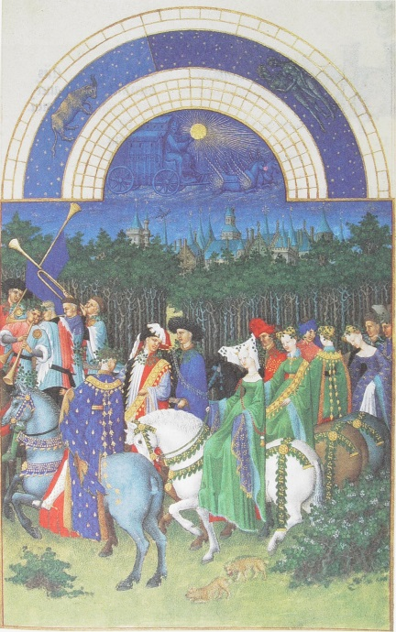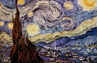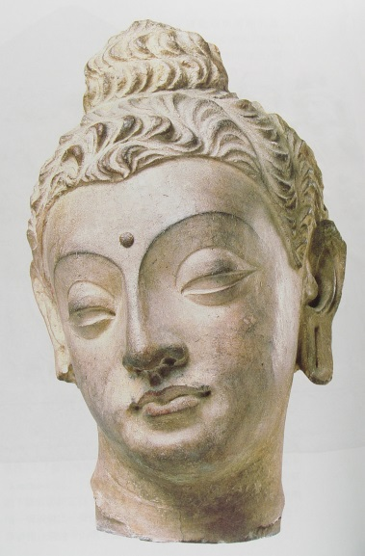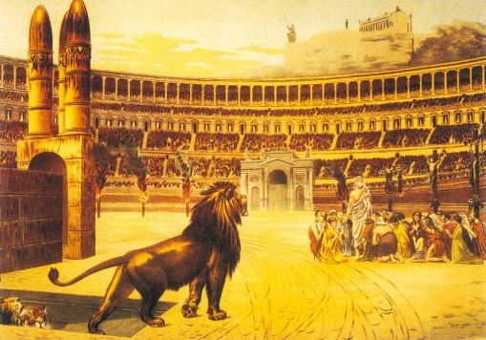

九年 班 號：

姓名：

目錄

|  |  |  |
| --- | --- | --- |
| 單元 | 頁碼 | 配合課本章節 |
| 一 | 1~9 | 第五冊 單元1、2 |
| 二 | 10~15 | 第五冊 單元3 |
| 三 | 16~23 | 第五冊 單元4、5 |
| 四 | 24~30 | 第五冊 單元6 |
| 五 | 第六冊 單元1 |
| 六 | 31~36 | 第六冊 單元2~4 |
| 七 | 五、六冊藝術文化綜合 |
| 模擬會考 | 37 |  |

☆寒假作業範圍：P1~P26上半部